郑棉季报（2019年3月）
江波明
从业资格证号：F3040815
投询资格证号：Z0013252
电话：0351-7342558
邮箱：jiangboming@hhqh.com.cn

棉花现货

现货报价
CCI328指数价格为15513元/吨，(+28元/吨，周涨跌幅，下同)；CCI229指数价格为15993元/吨(+23元/吨)，上周现货市场价格稳中小涨。
当周进口棉报价大幅回升，滑准税下较CCI328指数价差为380元/吨(-164元/吨)；按1%关税测算，较CCI328指数价差为+1564元/吨(-272元/吨)，滑准税下内外棉价差有所收窄。
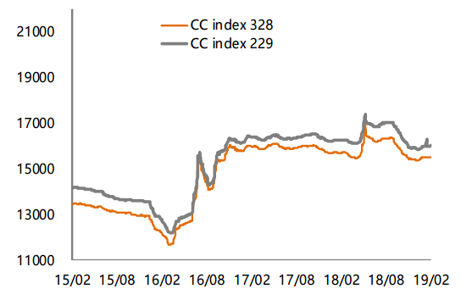
数据来源：和合期货WIND
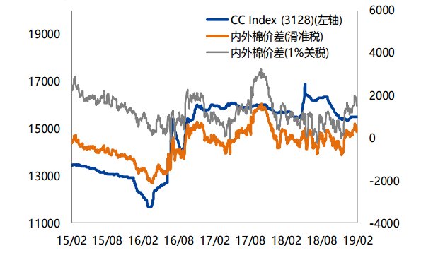
数据来源：和合期货WIND

储备棉轮出
2017/2018年度储备棉轮出第二十九周（9月25-31日）标准级销售底价为15697元/吨，较上周下调237元/吨。
9月30日，中国储备棉管理有限公司计划挂牌出库销售储备棉3万吨，实际成交0.98万吨，成交率33%，成交均价14674元/吨，下跌169元/吨，折3128价格15853元/吨，下跌281元/吨。
截至9月30日，累计计划出库431万吨，累计出库成交250.6万吨，成交率为58%；成交最高价17700元/吨，最低价12700元/吨。
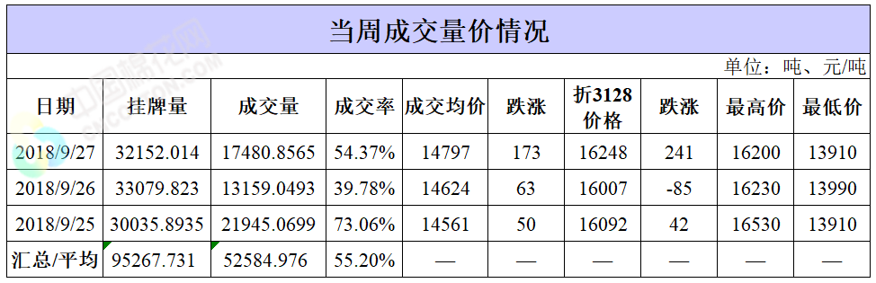
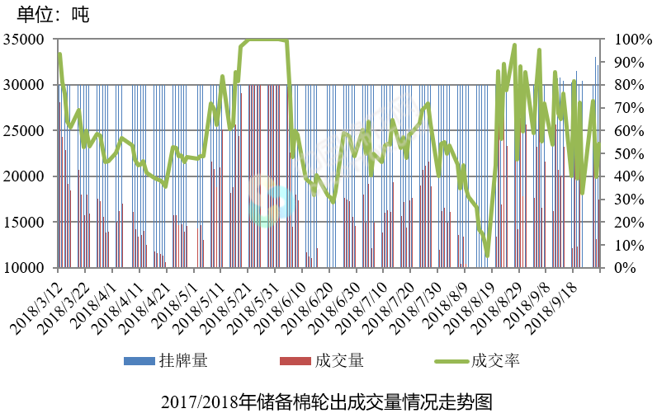

棉花期货

ICE期棉主力合约
洲际交易所(ICE)纽约期棉周四下跌逾1%，至一周低位，因美元走高，且价格跌至关键技术支撑位下方后触发技术性卖盘。
投资者等待周五将出炉的美国农业部（USDA）年度种植意向报告，预期报告将显示美国棉花种植面积增加。分析师预期美国农业部将上调美国棉花种植面积预估至1449.8万英亩，高于其在12月预估的1430万英亩及2018年终值1409.9万英亩。ICE棉花期货交投最活跃的5月合约收跌1.08美分或1.4%，结算价报每磅75.87美分，盘中跌至75.52美分，为自3月21日以来的最低位。
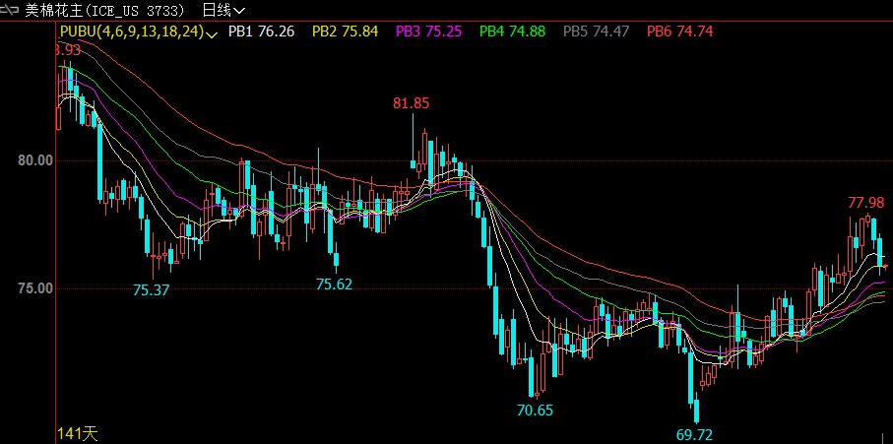
数据来源：和合期货文华财经

郑棉主力合约
当月（3月4日-3月29日）3月29日周五郑棉1905主力合约减仓缩量，期价报收类十字星；最高报15095，最低报14995，收盘15030，较上一交易日-0.30%；成交量135232，持仓359056，-5138，基差596，+5；CF5-9月价差465，+20。棉纱期货1905合约收盘24415，较上一交易日+0.18%；成交量116；持仓176，-14；基差-1290，-100。
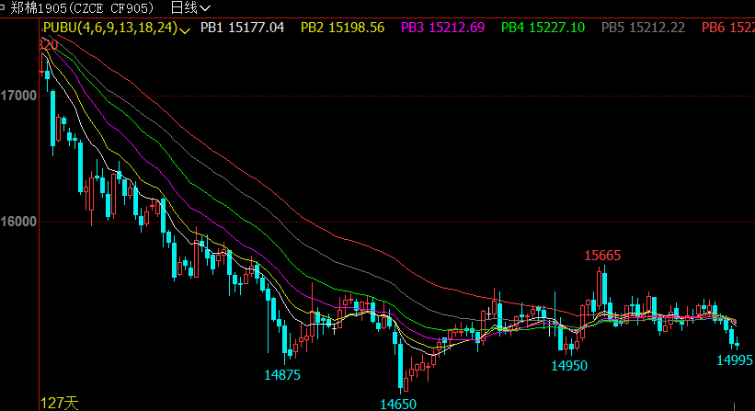
数据来源：和合期货文华财经

仓单数量及有效预报
当月（3月4日-3月29日）仓单加有效预报折现货约50多万吨，持续在历史高位，并且屡创新高。3月29日郑棉仓单预报：仓单数量9045张，有效预报2354张，合计11399张，较上周五增加166张。
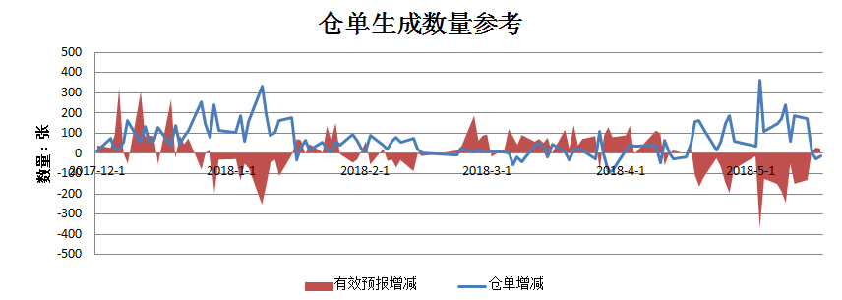
数据来源：和合期货WIND

美棉数据报告
美国农业部发布的美国棉花生产报告显示，美国农业部11月27日发布的美国棉花生产报告显示，截至2018年11月25日，美国棉花收获进度70%，较前周增加11个百分点，较上年同期减少8个百分点，较过去五年平均水平减少7个百分点。
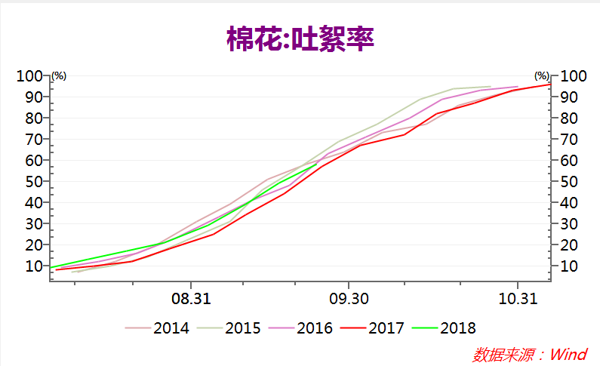
数据来源：和合期货WIND
根据美国农业部的统计，美国农业部报告显示，2019年3月8-14日，2018/19年度美棉出口净签约量为2.84万吨，美国2019/20年度棉花净出口销售量为7439吨，2018/19年度美国棉花装运量为7.94万吨，美国2019/20年度皮马棉净出口销售量为227吨，皮马棉装运量为3765吨。
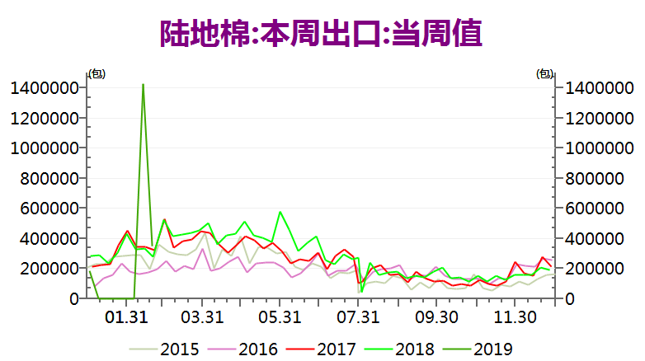数据来源：和合期货WIND

行情研判
根据监测系统数据，2018/19年度期初工商库存约350万吨，加上9月储备出库、新棉加工上市、进口等因素，减去消费，至3月14日，国内棉花工商库存约650万吨（其中商业库存约550万吨）。据监测系统购销数据显示，截至3月初，全国皮棉销售率为45.3%（其中新疆销售44.0%），尚有约338万吨新棉待售。按照月平均进口17万吨棉花计算，在不考虑储备棉轮出等因素的情况下，初步预计到5月底，国内市场商业库存仍在400万吨左右，可见中短期内国内供应依然充足。
随着国内宏观政策转暖，消费悲观估值修复，推动市场短期出现回暖迹象。据监测系统监测，3月初，被抽样调查企业纱产销率为97.1%，环比上升5.6个百分点，但仍低于近三年同期平均水平约3个百分点，棉纱价格小幅上调。企业借助中美贸易缓和期，争取市场机会，但中美贸易摩擦带来的滞后效应不断显现，1月份纺织品服装出口因“抢出口”出现双双正增长局面，但2月纺织品服装出口同比下降35.72%，增速跌破2009年金融危机时创出的低点。随着中美贸易加征关税延迟，3月份以后，纺织服装外贸可能趋于稳定，但经济形势下滑将拖累内外需增速整体承压。
天气炒作期窗口临近，谨防过度解读中美谈判利好。近期中美贸易谈判朝着缓和的趋势发展，利于稳定市场信心。随着棉花种植期临近，天气因素可能成为市场炒作题材，但中美贸易谈判仍存在诸多不确定性，尚不具备持续支撑棉价上涨的动力。

后期需关注的市场热点
1、中美贸易谈判进展情况
2、国内宏观调控政策动向
3、国内棉花种植面积变化

交易策略建议
郑棉1905合约15000-15400高抛低吸。

风险揭示：您应当客观评估自身财务状况、交易经验，确定自身的风险偏好、风险承受能力和服务需求，自行决定是否采纳期货公司提供的报告中所给出的建议。您应当充分了解期货市场变化的不确定性和投资风险，任何有关期货行情的预测都可能与实际情况有差异，若您据此入市操作，您需要自行承担由此带来的风险和损失。
免责声明：本报告的信息均来源于公开资料，本公司对这些信息的准确性和完整性不作任何保证，文中的观点、结论和建议仅供参考，不代表作者对价格涨跌或市场走势的确定性判断，投资者据此做出的任何投资决策与本公司和作者无关。
本报告所载的资料、意见及推测仅反映本公司于发布日的判断，在不同时期，本公司可发出与本报告所载资料、意见及推测不一致的报告，投资者应当自行关注相应的更新或修改。

和合期货投询部
联系电话：0351-7342558
公司网址：http://www.hhqh.com.cn

和合期货有限公司经营范围包括：商品期货经纪业务、金融期货经纪业务、期货投资咨询业务、公开募集证券投资基金销售业务。

